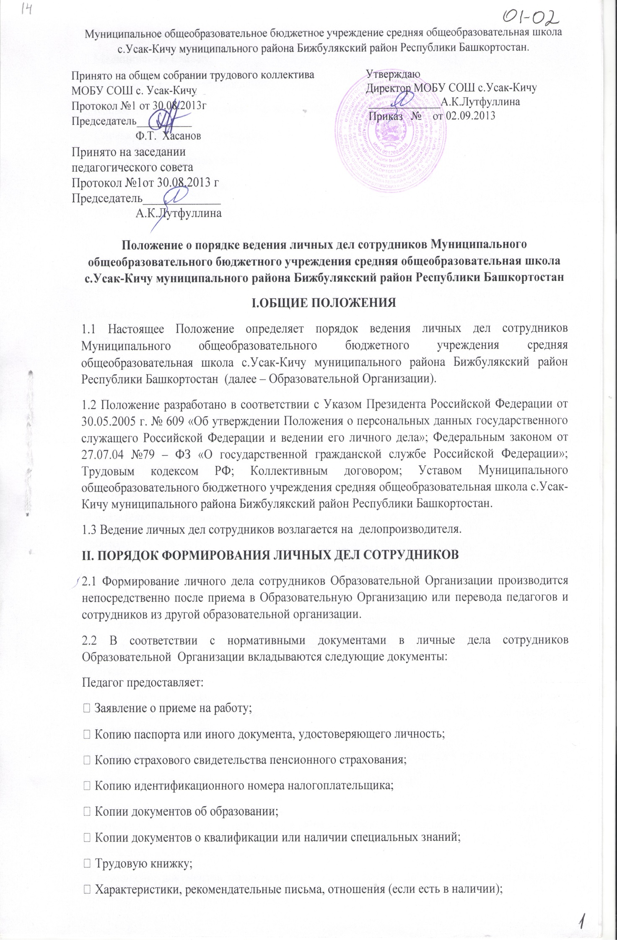

− Заявление о переводе;
− Медицинскую книжку;
− Копии документов о награждении;
− Копию аттестационного листа последней аттестации;
− Справку, подтверждающую отсутствие судимости.
Сотрудник ОО предоставляет:
− Заявление о приеме на работу;
− Копию паспорта или иного документа, удостоверяющего личность;
− Копию страхового свидетельства пенсионного страхования;
− Копию идентификационного номера налогоплательщика;
− Трудовую книжку;
− Медицинскую книжку;
− Справку, подтверждающую отсутствие судимости.
Работодатель оформляет:
− трудовой договор в двух экземпляров;
− приказ о приеме на работу (о перемещении на другие должности);
− личную карточку № Т-2;
− должностную инструкцию в двух экземплярах;
− согласие на обработку персональных данных;
− обязательство о нераспространении персональных данных.
Работодатель знакомит:
− с нормативно – правовыми документами Образовательной Организации;
− с должностной инструкцией;
− с журналом регистрации трудовых договоров под роспись;
Работодатель проводит вводный инструктаж, инструктаж по охране труда, инструктаж по
противопожарной безопасности.
2.3 С целью обеспечения надлежащей сохранности личных дел сотрудников Образовательной Организации и удобства в обращении с ним при формировании документы помещаются в отдельную папку.
2.4 Обязательной является внутренняя опись документов, имеющихся в личном деле.
III. ПОРЯДОК ВЕДЕНИЯ ЛИЧНЫХ ДЕЛ СОТРУДНИКОВ
3.1 Личное дело сотрудников Образовательной Организации ведется в течение всего периода работы каждого педагога и сотрудника в Образовательной Организации.
3.2 Ведение личного дела предусматривает:
− размещение документов, подлежащих хранению в составе личных дел, в хронологическом порядке;
− ежегодную проверку состояния личного дела педагогов и сотрудников на предмет
сохранности включенных в него документов и своевременное заполнение.
3.3 Трудовые книжки, медицинские книжки хранятся отдельно в сейфе.
3.4 Форма Т-2 хранится в отдельной папке у делопроизводителя.
IV.ПОРЯДОК УЧЕТА И ХРАНЕНИЯ ЛИЧНЫХ ДЕЛ СОТРУДНИКОВ
4.1 Хранение и учет личных дел сотрудников Образовательной Организации организуются с целью быстрого и безошибочного поиска личных дел, обеспечения их сохранности, а также обеспечения конфиденциальности сведений, содержащихся в документах личных дел, от несанкционированного доступа:
4.2. Личные дела сотрудников хранятся в кабинете руководителя Образовательной Организации.
4.3. Доступ к личным делам педагогов и сотрудников имеют руководитель Образовательной Организации, делопроизводитель.
4.4. Систематизация личных дел педагогов и сотрудников Образовательной Организации
производится в алфавитном порядке.
4.5. Личные дела педагогов и сотрудников Образовательной Организации, хранятся 75 лет с года увольнения работника (в соответствии с Номенклатурой дел Образовательной Организации).
V. ПОРЯДОК ВЫДАЧИ ЛИЧНЫХ ДЕЛ ВО ВРЕМЕННОЕ ПОЛЬЗОВАНИЕ
5.1 Выдача личных дел (отдельных документов в составе личного дела) во временное пользование производится с разрешения руководителя Образовательной Организации.
5.2 Работа (ознакомление) с личными делами педагогов и сотрудников производится у делопроизводителя Образовательной Организации, при этом время работы ограничивается пределами одного рабочего дня. В конце рабочего дня делопроизводитель обязан убедиться в том, что все личные дела, выданные во временное пользование, возвращены на место хранения и есть ли необходимость для принятия мер к их возвращению или розыску.
5.3 Факт выдачи личного дела фиксируется в контрольном журнале.
VI. ОТВЕТСТВЕННОСТЬ
6.1 Педагоги и сотрудники Образовательной Организации обязаны своевременно представлять делопроизводителю сведения об изменении в персональных данных, включенных в состав личного дела.
6.2 Работодатель обеспечивает:
− сохранность личных дел педагогов и сотрудников;
− конфиденциальность сведений, содержащихся в личных делах педагогов и сотрудников
Образовательной Организации.
VII. ПРАВА
7.1 Для обеспечения защиты персональных данных, которые хранятся в личных делах педагогов и сотрудников Образовательной Организации,
педагоги и сотрудники имеют право:
− получить полную информацию о своих персональных данных и обработке этих данных;
− получить свободный доступ к своим персональным данным;
− требовать исключения или исправления неверных или неполных персональных данных.
работодатель имеет право:
− обрабатывать персональные данные педагогов и сотрудников Образовательной
Организации, в том числе и на электронных носителях;
− запросить от педагогов и сотрудников Образовательной Организации всю необходимую информацию.
ДОКУМЕНТ ПОДПИСАН ЭЛЕКТРОННОЙ ПОДПИСЬЮ
СВЕДЕНИЯ О СЕРТИФИКАТЕ ЭП
Сертификат | 603332450510203670830559428146817986133868575913
Владелец | Лутфуллина Ануза Камилевна
Действителен | С 25.02.2021 по 25.02.2022

